PRÁTICA LABORATORIAL 01
Objetivos:
Primeiros comandos em Linux
EXERCÍCIOS

Comandos:

ls (listar) - serve para listar o conteúdo de pastas ls -l (listagem detalhada) - serve para listar o conteúdo das pastas em formato de detalhe cd (change directory) - serve para entrar dentro das pastas cd .. - Serve para voltar para a pasta anterior mkdir (make directory) - serve para criar pastas touch - serve para criar ficheiros em branco xed (editor de texto) - serve para criar ou editar ficheiros nano (editor de texto de linhade comandos) - cria ou edita ficheiros cp (copy) - serve para copiar ficheiros cp -r (copy) - serve para copiar pastas mv (move) - serve para mover ou renomear ficheiros ou pastas rm (remove) - serve para apagar ficheiros rm -r (remove) - serve para apagar pastas cat - serve para listar o conteúdo de um ficheiro tree - estrutura em árvore
Sistemas
Operativos
Open
Source
|
Linux
Mint
PL01
man – serve para mostrar todas as opções de um determinado comando

Exercício 1
1. No seu Ambiente de Trabalho, crie a seguinte estrutura de directórios.
- Na raiz do Desktop crie o directório TRABALHO e o directório MSDOCS, lado a lado.
- Dentro do directório TRABALHO crie os directórios WORD e EXCEL.
- Dentro do directório WORD crie os directórios ALUNO_UM e ALUNO_DOIS.
- Dentro do directório ALUNO_DOIS crie os ficheiros MEUS_TEXTO.dat e HELP.txt.
- Dentro do directório EXCEL crie os directórios ALUNO_A e ALUNO_B.
_______________________________________________________________________________________________________________
Pedro Rocha Página 1

Exercício 2
- Construa no desktop a seguinte estrutura de directórios:
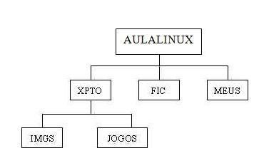
- Criar na directoria MEUS um ficheiro de nome EU.TXT com os seus dados pessoais.
- Copiar o ficheiro da pergunta anterior para a directoria IMGS e nesta directoria alterar- lhe o nome para ALUNO.TXT.
- Visualizar o conteúdo do ficheiro ALUNO.TXT.
- Fazer a cópia do ficheiro ALUNO.TXT para um ficheiro chamado ESTG.DAT na mesma pasta.
- Mover o ficheiro ALUNO.TXT para a directoria JOGOS.
- Copiar o ficheiro ALUNO.TXT para as directorias AULALINUX e FIC.
- Apagar o conteúdo da directoria JOGOS.
- Apagar a directoria JOGOS.
Sistemas
Operativos
Open
Source
|
Linux
Mint
PL01
Bom trabalho!
Resolução:
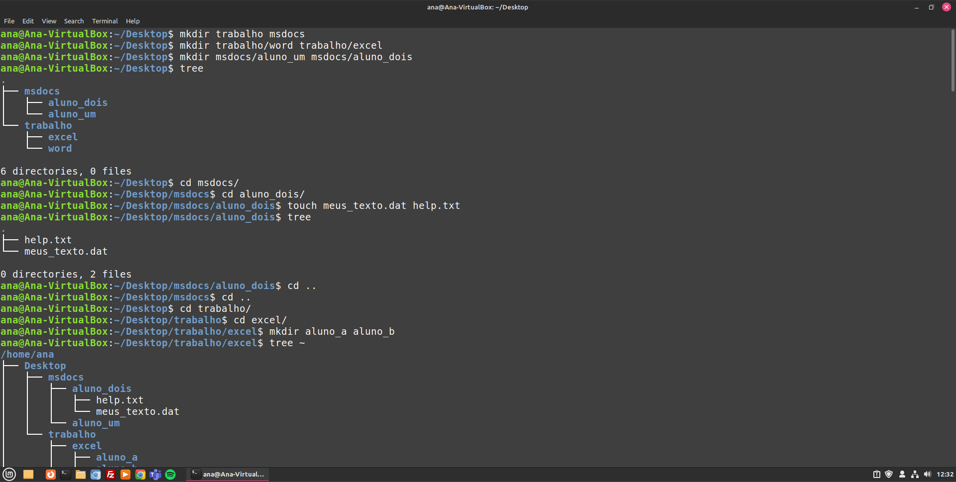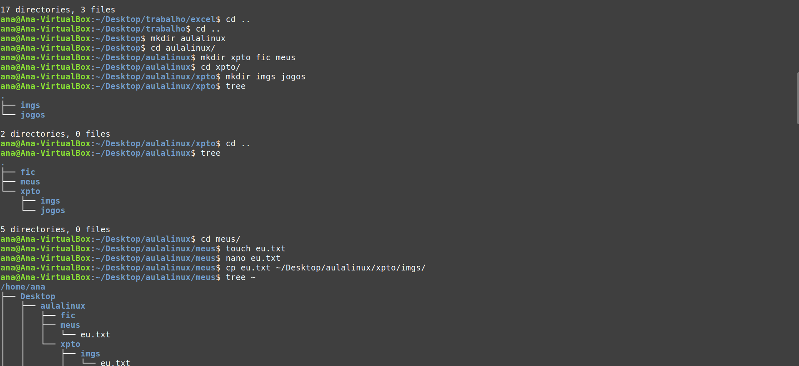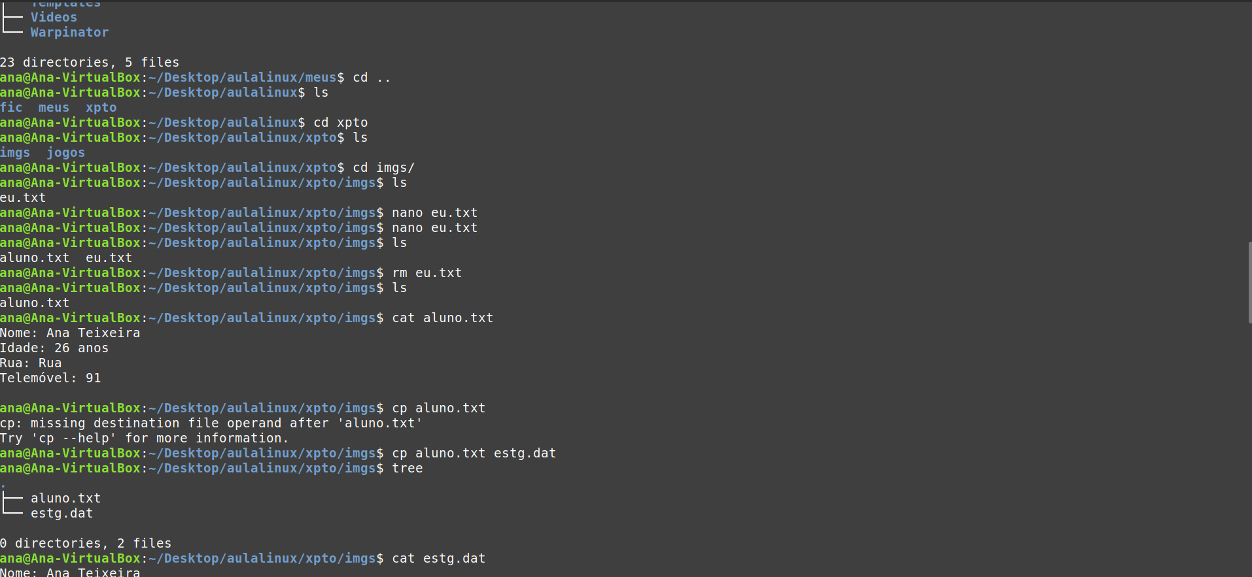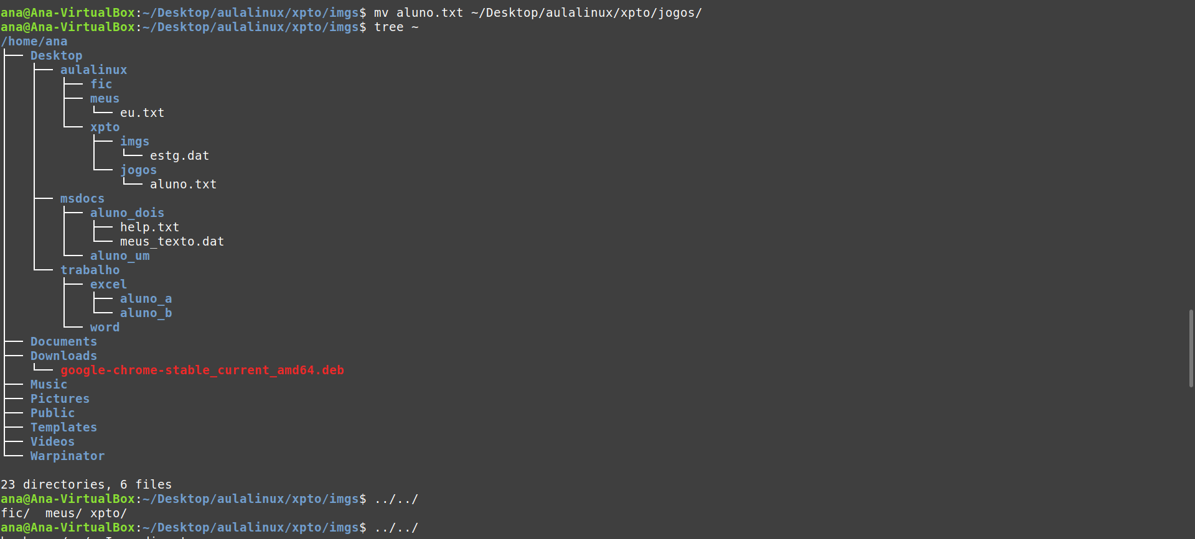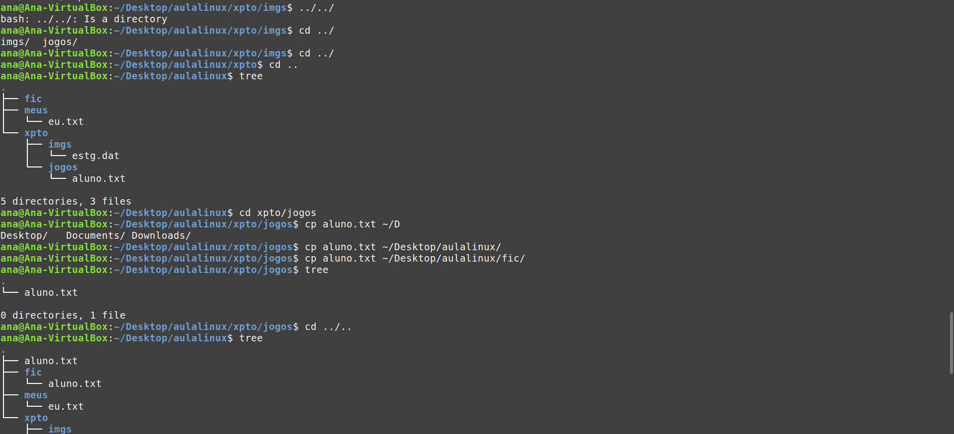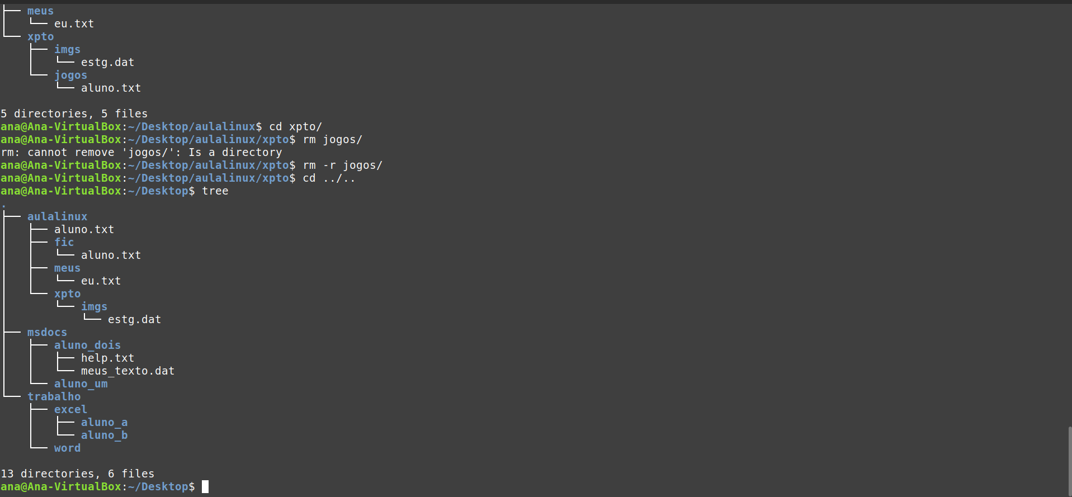

_______________________________________________________________________________________________________________
Pedro Rocha Página 2

